## 3.5.Diagramme de cas d’utilisation “client” :

## Diagramme de cas d’utilisation “Client”

3.5.2.Description textuelle “Commande” :

Ce cas d’utilisation permet au client de passer une commande parmis les produits disponibles

|  |  |
| --- | --- |
| Cas d’utilisation | Commander un produit |
| Acteur | Client |
| Pré-condition | Un client authentifier |
| Post-condition | Commande passer |
| Scénario nominal | 1. Le client ouvre la liste des produits 2. Cliquer sur “commander” du produit choisi 3. Remplir la formulaire correspondant au produit 4. L’application affiche une alert de réussite et revient au page des produits |
| Scénario alternatif | A1 : Trouble de connection   1. Apres certain temps de passer la commande , un message d’erreur s’affiche 2. Revient a la formulaire |

3.5.3.Description textuelle “Facture” :

Ce cas d’utilisation permet au client de consulter les factures envoyer par l’administrateur

|  |  |
| --- | --- |
| Cas d’utilisation | Consulter les factures |
| Acteur | Client |
| Pré-condition | Un client eltel  Utiliser au moins un produit |
| Post-condition | Consulter la facture |
| Scénario nominal | 1. Le client click sur le bouton “facture” 2. L’interface de la liste des factures s’ouvre 3. Cliquer sur une des factures de la liste 4. Voir la facture en détails |
|

3.5.4.Description textuelle “Statistique” :

Ce cas d’utilisation permet au client de voir la statistique de consommation

|  |  |
| --- | --- |
| Cas d’utilisation | voir le statistique de consommation |
| Acteur | Client |
| Pré-condition | Client authentifié |
| Post-condition | Consulter la consommation |
| Scénario nominal | 1. Cliquer sur le bouton “statistique” 2. Consulter le courbe de consommation par jour 3. Cliquer sur “consommation borné” 4. Entrer la date de début et la date de fin 5. Cliquer sur le bouton “voir la consommation” |
|
| Scénario alternatif |  |

## 3.6.Diagramme de cas d’utilisation “l’administrateur” :

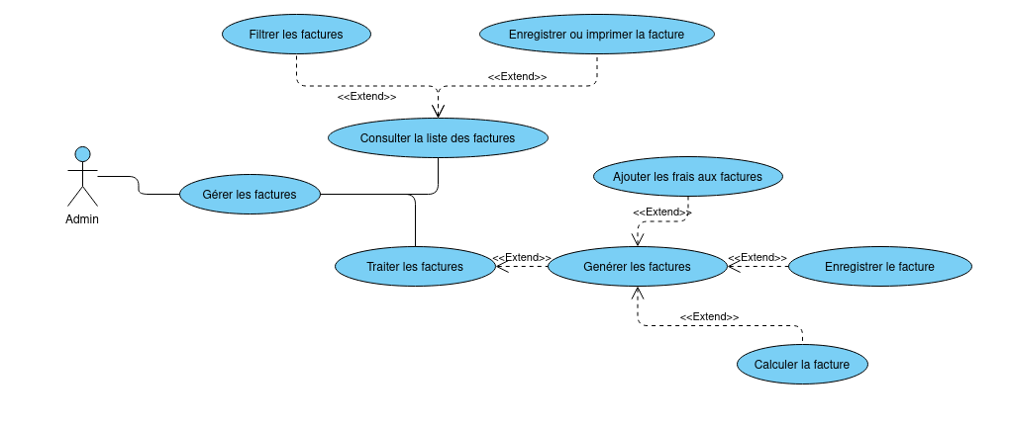

Diagramme de cas d’utilisation “Administrateur”

3.6.1.Description textuelle “Gérer les factures” :

|  |  |
| --- | --- |
| Cas d’utilisation | Gérer les factures |
| Acteur | Admin |
| Pré-condition | Se connecter en tant qu' un administrateur |
| Post-condition | Facture mis à jour |
| Scénario nominal | 1. Se connecter en tant qu’un administrateur 2. Passer à l'endroit facture 3. Créer ou faire des modification sur la facture 4. Sauvegarder les modifications |
| Scénario alternatif |  |

3.6.2.Description textuelle “Consulter la liste des factures” :

|  |  |
| --- | --- |
| Cas d’utilisation | Consulter la liste des factures |
| Acteur | Admin |
| Pré-condition | Se connecter en tant qu' un administrateur |
| Post-condition | Factures consulté |
| Scénario nominal | 1. Se connecter en tant qu’un administrateur 2. Cliquer sur le bouton “factures” 3. La liste des factures s’affiche 4. Descendre pour voir tout la liste |
| Scénario alternatif |  |

4.Diagramme de classe :

Le diagramme de classe est une modélisation statique de l’application en termes de classes et de relations entre ces classes.Son intérêt réside dans la modélisation des entités du système d’information.

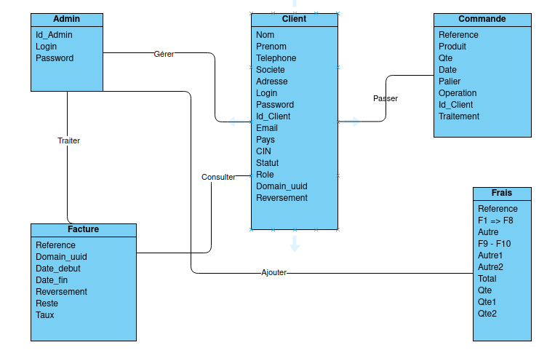

Diagramme de classe

* La classe “**Admin**”: c’est la classe qui représente les informations de l’administrateur
* La classe “**Client**” : c’est la classe qui représente les informations du client
* La classe “**Facture**” : c’est la classe qui représente les information de la facture , il est utilisé par les acteurs pour faire la préparation des factures de chaque client
* La classe “**Commande**” : c’est la représentation des informations de la commande
* La classe “**Frais**” : c’est la classe qui représente les frais ajouté à la facture

4.1.La base de donnees de l’application:

La figure ci dessous représente les tables utilisé dans notre base de données

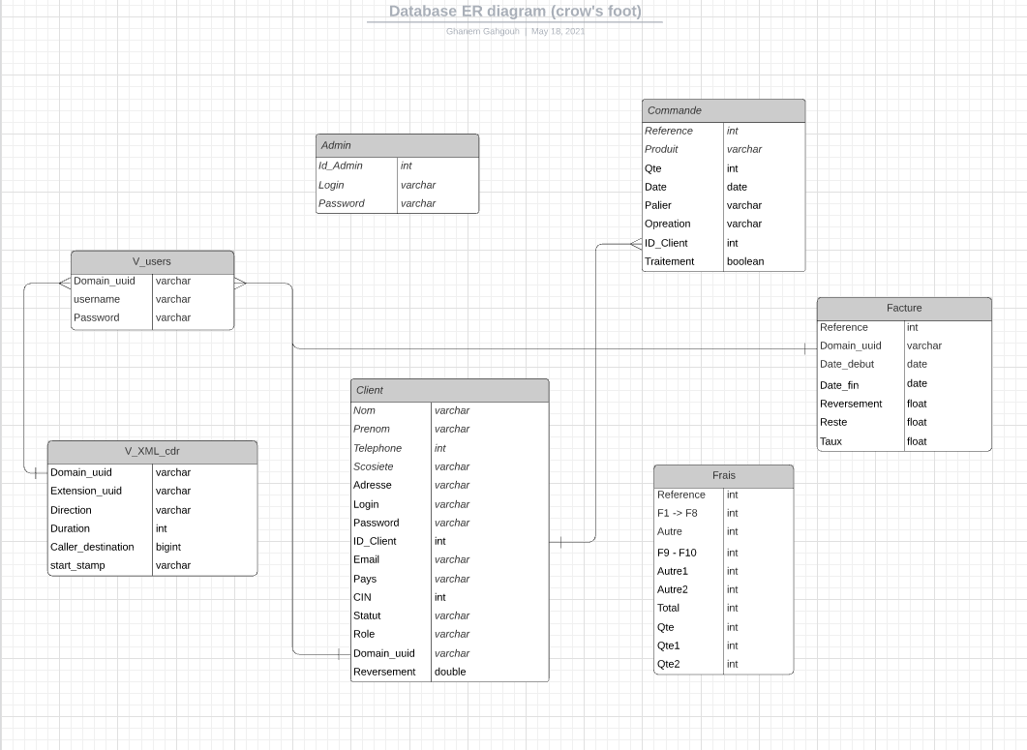

Schéma de la base de données